**З 8 листопада 2024 року по 6 грудня 2024року** викладач-стажист кафедри української філології та зарубіжної літератури, член Ради молодих вчених університету Олена Федюніна взяла участь як слухач Осінньої школи молодого науковця 4.0 Ради молодих учених при Міністерстві освіти і науки України.  
Головною метою діяльності Осінньої школи молодого науковця 4.0

було надання консультативної допомоги молодим вченим,

підвищення якості наукових досліджень, професійне зростання та

ефективна підготовка конкурентоспроможного вченого в сучасних умовах

України.

Координатор проєкту: Катерина Бабікова, д.е.н., асоційований член

Ради молодих учених при Міністерстві освіти і науки України.

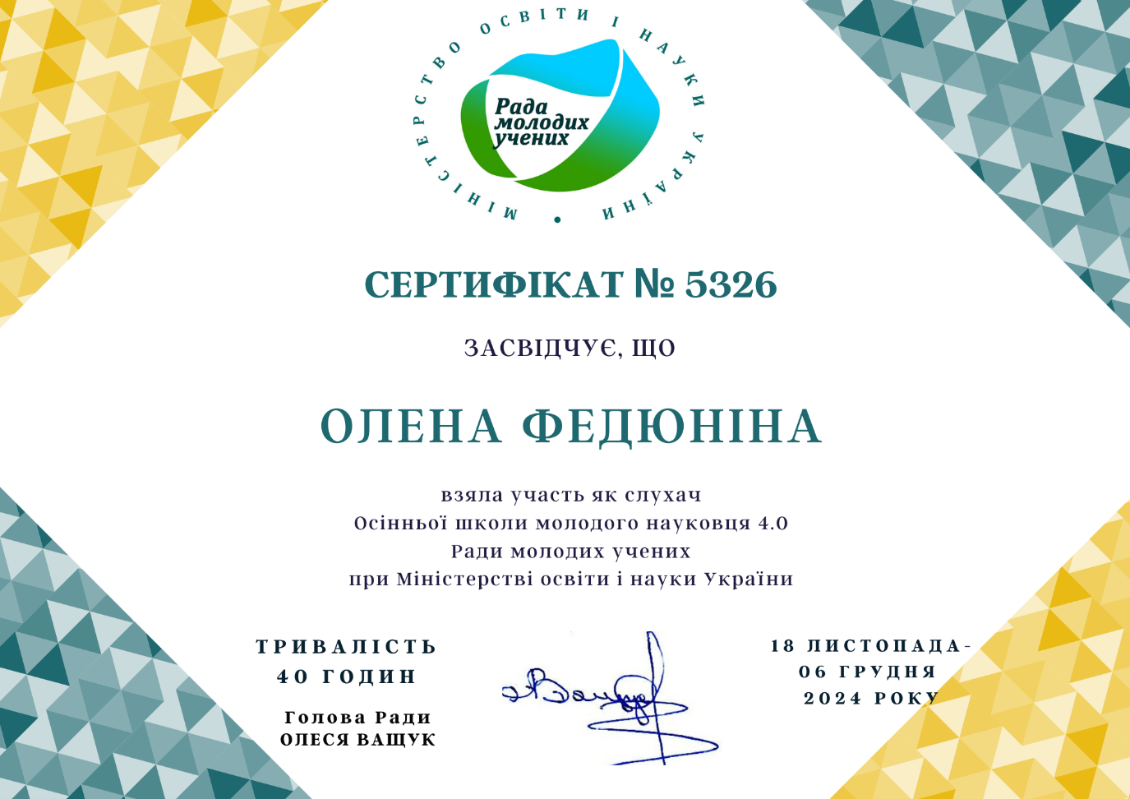

**З 19 листопада 2024 року по 22листопада 2024року** викладач-стажист кафедри української філології та зарубіжної літератури Олена Федюніна успішно завершила курс підвищення кваліфікації «Емоційне здоров’я освітян: психологічна стійкість і турбота про себе» від ГО «Прогресильні» та БФ «Право на захист».

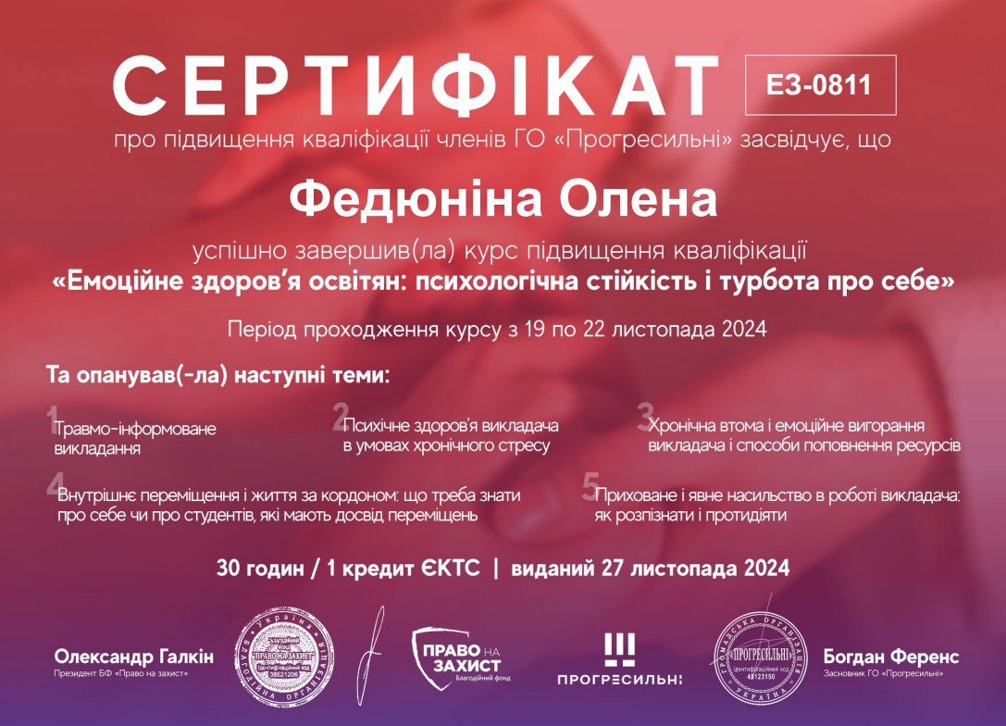

У період з **21.10.2024 р. по 25.10.2024 р.** викладач-стажист кафедри української філології та зарубіжної літератури Олена Федюніна підвищувала класифікацію у Сумському державному університеті. Назва програми підвищення кваліфікації: «Українська мова: помічник кожному на щодень»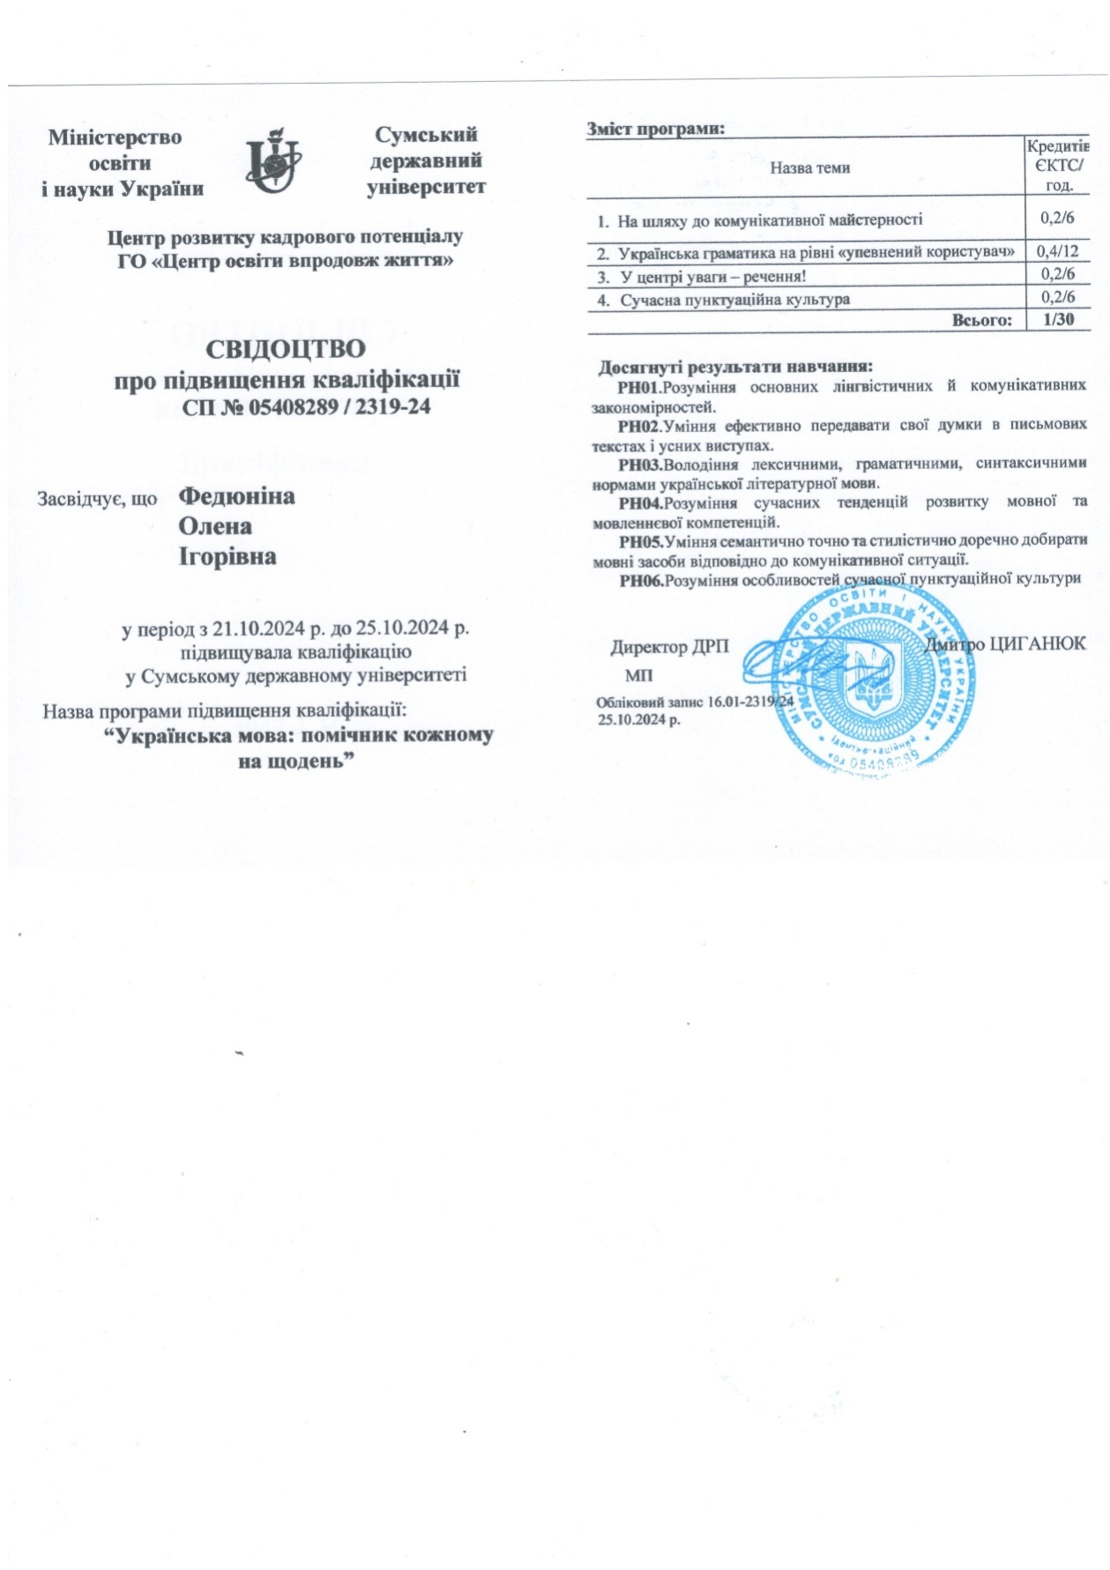

У період з **25.03.2024 р. по 25.10.2024 р.** викладач-стажист кафедри української філології та зарубіжної літератури Олена Федюніна підвищувала кваліфікацію за освітньо-професійною програмою: «Науково-педагогічні працівники університетів, академій, інститутів», тема: «Ключ до успіху: розвиток гнучкості та лідерських якостей через Softskillsв освітньому процесі».

